**Пептовит с L-карнитином и магнием**

Peptovit with Magnesium & L-CarnitineАртикул: 3664

* Является источником легкоусвояемого, низкоаллергенного белка
* Содержит гидролизат белка молочной сыворотки, включает свободные аминокислоты
* Рекомендован при нарушении пищеварения, после операций, травм, в программах снижения веса и повышения мышечной массы
* [СГР](https://drive.google.com/open?id=11KSR2mU6Hj7V5qgeWFgGYTcBfjW7zd5M)

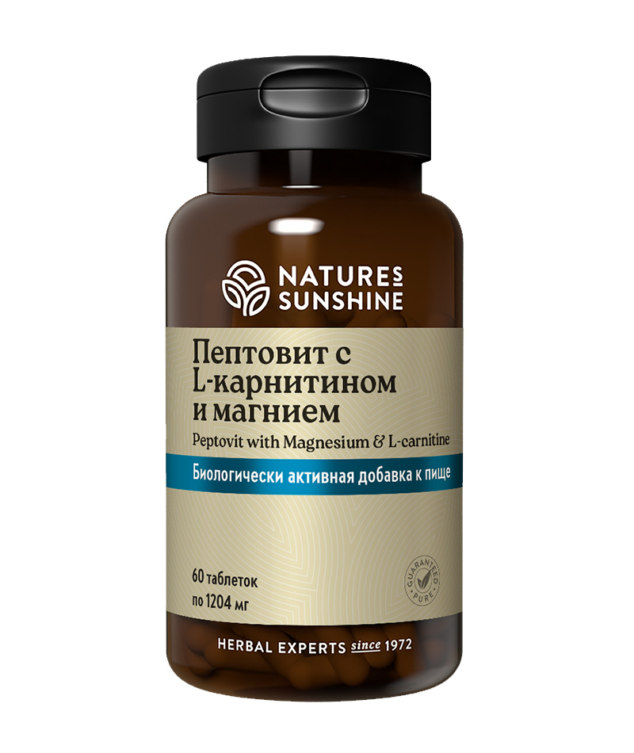

**Преимущества**

Уникальная формула белка в легкоусвояемой форме. Наличие l-карнитина и магния улучшает выработку энергии, функцию сердца, мышечной ткани, нервной и пищеварительной системы.

Для большинства людей не возникает особых проблем с усвоением белка пищи. Однако, при нарушении пищеварения и всасывания в ЖКТ, тяжёлом клиническом состоянии, при пищевой аллергии возникает необходимость в употреблении белков в легкоусвояемой – гидролизованной форме. Белки молочной сыворотки отличаются оптимальным набором аминокислот, необходимых для синтеза тканевых белков, а также играют важную роль в обеспечении функций эндокринных желёз, кроветворения, нервной системы **Пептовит с L-карнитином и магнием** – белковый гидролизат на основе высокачественного белка молочной сыворотки, который усилен семью незаменимыми аминокислотами, L-карнитином и магнием**.** Его можно рекомендовать для питательной поддержки здоровых и больных людей. Незаменим для реабилитации больных после тяжёлых травм и операций, для достижения высоких показателей в спорте, наращивания мышечной массы, повышения физической выносливости, может быть полезен в самые напряжённые периоды жизни женщины: при беременности и кормлении грудью как источник качественного и низкоаллергенного белка.

**Активные ингредиенты**

**Гидролизат белка молочной сыворотки** – на 80% состоит из пептидов и на 10% из свободных аминокислот – наиболее легкоусвояемых и низкоаллергенных форм белка. 10% составляет нерасщеплённый белок. Гидролизат обогащён 7 **незаменимыми** аминокислотами: **валином, лейцином, лизином, изолейцином, метионином, треонином**и**фенилаланином,**которые согласно данным ВОЗ составляют комбинацию белков, наиболее эффективную для организма человека.

**L-Карнитин** – играет важную роль в энергетическом и жировом обмене, улучшает энергетику в мышечной ткани, сердце, ускоряет окисление длинноцепочечных жирных кислот, что способствует снижению содержания жира в организме.

**Магний** – способствует активации ферментов, регулирующих жировой, углеводный и белковый обмен, выработку энергии, оказывает кардиопротективное и антиаритмогенное действие. **Магний** снимает спазм, стабилизирует артериальное давление и положительно влияет на работу нервной системы.

**Состав**

**1 таблетка содержит:**гидролизат белка молочной сыворотки - 533 мг; магний (аспартат, оксид) - 53,15 мг (14,1% от АСП), аминокислоты (суммарно в составе сыворотки и добавленные): L-аланин - 22,0 мг, L-аспарагиновая кислота - 44,0 мг, L-карнитин - 50,0 мг, L-цистеин - 10,5 мг, L-гистидин - 8,0 мг, L-изолейцин - 28,0 мг, L-пролин - 22,5 мг, L-серин - 20,5 мг, L-треонин - 28,0 мг, L-триптофан - 7,0 мг, L-лейцин - 50,0 мг, L-лизин - 45,0 мг, L-метионин - 14,5 мг, L-фенилаланин - 28,0 мг, L-тирозин - 15,0 мг, L-валин - 35,0 мг, глицин - 8,0 мг, L-аргинин - 11,0 мг, L-глутамин - 70,0 мг.

**Вспомогательные вещества:**микрокристаллическая целлюлоза, целлюлоза, стеариновая кислота, диоксид кремния, стеарат магния, оболочка для витаминных препаратов (воск из листьев пальмы, целлюлозное покрытие таблетки, очищенная вода).

**Применение**

**Применение:**взрослым по 2 таблетки 3 раза в день во время еды. Продолжительность приема – 1 месяц.

**Противопоказания:** индивидуальная непереносимость компонентов продукта, беременным и кормящим женщинам.